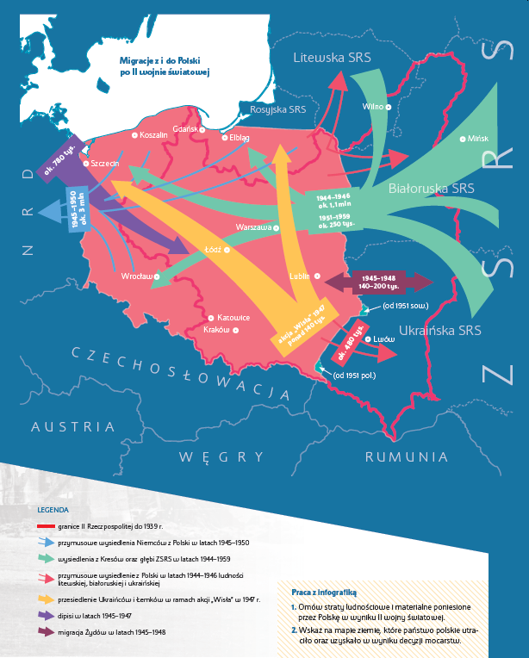

**Praca z mapą**

**1.** Wskaż na mapie ziemie, które państwo polskie utraciło oraz uzyskało w wyniku decyzji mocarstw.

**2.** Podaj nazwy terenów, które Polska utraciła w wyniku II wojny światowej oraz tych, które uzyskała.

**3.** Podaj nazwy grup etnicznych, które uczestniczyły w migracjach z i na ziemie powojennej Polski.

**4.** Podaj nazwę terenów, na których przede wszystkim osiedlano ludność przesiedlaną do Polski.